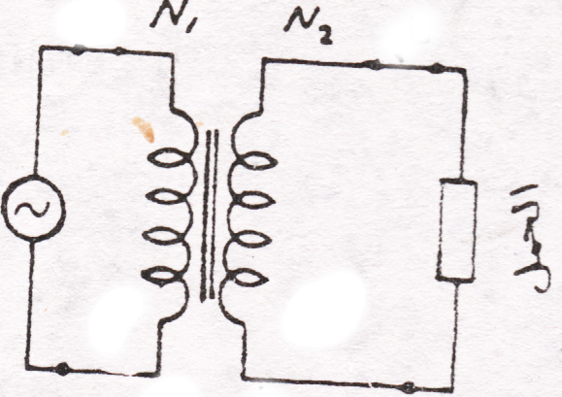
المحول : عبارة عن أداة الغرض منه تحويل ق. ء . ك متغيرة ( مترددة ) كبيرة الى ق. ء. ك صغيرة وبالعكس
تركيب المحول : i2 i1
يتركب المحول من ملفين بينهما ارتباط مغناطيسي ويسمى الملف المتصل V2 V1
بالمنبع بالملف الابتدائي والملف المتصل بالحمل بالملف الثانوي ويلاحظ أن

الملفين ملفوفين على قلب من شرائح الحديد
نظرية عمل المحول :
عند مرور تيار متغير فى الملف الأبتدائى يتولد فيه مجال مغناطيسي متغير يقطع لفات الملف الثانوي فيتولد فيه ق . د . ك مستحثة نتيجة الحث المتبادل بين الملفين تؤدى إلى مرور تيار في الملف الثانوي عند وجود حمل
مفاقيد المحول: يوجد فى المحول نوعان من الفقد
أ- ففد حديدي : وهو فقد التيارات الإعصارية وفقد التخلف المغناطيسي من المغنطيسية المتخلفة
ب- فقد مغناطيسي (نحاسي ) وهو ناتج عن الأثر القشرى وعن مقاومة الملف الأومية
جودة المحول : فى المحول الجيد التصميم لا تسبب المفاقيد السابقة استهلاكا كبيراً للطاقة وتكون جودة المحول كنسبة مئوية
= (قدرة الثانوى ÷ قدرة الأبتدائى ) × 100
# علاقة تربط بين الجهد و التيار و عدد اللفات و المقاومة هى N2 / N1 = V2 / V1 = i1 / i2 = R2 / R1

فى محول الرفع يكون N2 اكبر من N1 & فى محول الخفض يكون N2 اصغر من N1

أولا محولات القدرة ( ذات قلب حديدى ) ( تردد منخفض ) تستعمل لرفع أو خفض جهد
ثانيا : محولات التردد الصوتي ( السمعي )( ذات قلب حديدي ) ( تردد منخفض )
نسبة التحويل :- هى النسبة بين عدد لفات الملف الثانوي إلى عدد لفات الملف الأبتدائى

تستعمل المحولات فى دوائر التردد السمعي ( المنخفض ) للربط بين الترانزستور

ثالثا : محولات التردد المتوسط ( ذات قلب فريت ) ( تردد متوسط )
ويتم ربط مكبرات التردد المتوسط بمحولات التردد المتوسط ذات التردد الثابت لربط دائرة الدخل بدائرة الخرج

رابعا : محولات تردد عالي ( ذات قلب هواء ) ( تردد عالي )

تستعمل محولات التردد العالي للربط بين الدوائر

خامسا : محولات أخرى توجد مجموعة أخرى من المحولات مثل
1- محولات بنسبة تحويل 1:1 تستعمل لفصل الدوائر الكهربية عن بعضها بدون تغير في الجهد
2- محول نفسى ذو ملف واحد فقط له نقطة تفرع لنسب جهد ثابتة أو متغيرة
3- محولات تعطى جهد خرج ثابت تتغلب على المتغيرات الحادثة لجهد الخط وتسمى مثبتات الجهد


أسئلة :- عرف الملف ؟ وأذكر خواصه مع التيار المستمر و المتغير مع الرسم ؟
2- أذكر العوامل التى تؤثر على حث الملف ؟ وأذكر انواع الملفات مع ذكر أستخام كل نوع ؟
3- عرف المحول ؟ و أذكر أنواعه من حيث نوع القلب – التردد ؟
4- أشرح مع الرسم تركيب و نظرية عمل المحول ؟ و ما هى مفاقيد المحولات ؟
5- أذكر علاقة تربط بين الجهد و التيار و عدد اللفات و المقاومة فى المحول ؟

